Тепловой эффект химической реакции и его значение.
Папинигис Инна Владимировна
Учитель химии и биологии
КГУ «Общеобразовательная школа села Шуйское отдела образования по Атбасарскому району управления образования Акмолинской области»
Раздел: | 10.2A Закономерности химических реакций
ФИО педагога | Папинигис И.В.
Дата:
Класс: 10 | Количество присутствующих: | Количество отсутствующих:
Тема урока | Тепловой эффект химической реакции и его значение. Демонстрация №5 «Экзо - и эндотермические реакции».
Цели обучения в соответствии  с учебной программой | 10.3.1.1 уметь классифицировать химические реакции по тепловому эффекту;  10.3.1.2 объяснять значимость теплового эффекта химических реакций;  10.3.1.3 уметь рассчитывать тепловой эффект химической реакции;
ЦЕННОСТЬ:ТРУДОЛЮБИЕ И ПРОФЕССИОНАЛЬНАЯ КОМПЕНТЕНТНОСТЬ  Компетенция:Инновационное мышление | Выпускник средней школы:  наличие академических и технических знаний о современных технологиях и методах, необходимых для эффективного выполнения поставленных задач
Цели урока | классифицировать химические реакции по тепловому эффекту  объяснять значимость теплового эффекта химических реакций  рассчитывать тепловой эффект химической реакции
Ход урока
Этап урока/ Время | Действия педагога | Действия ученика | Оценивание | Ресурсы
Начало урока  5мин | 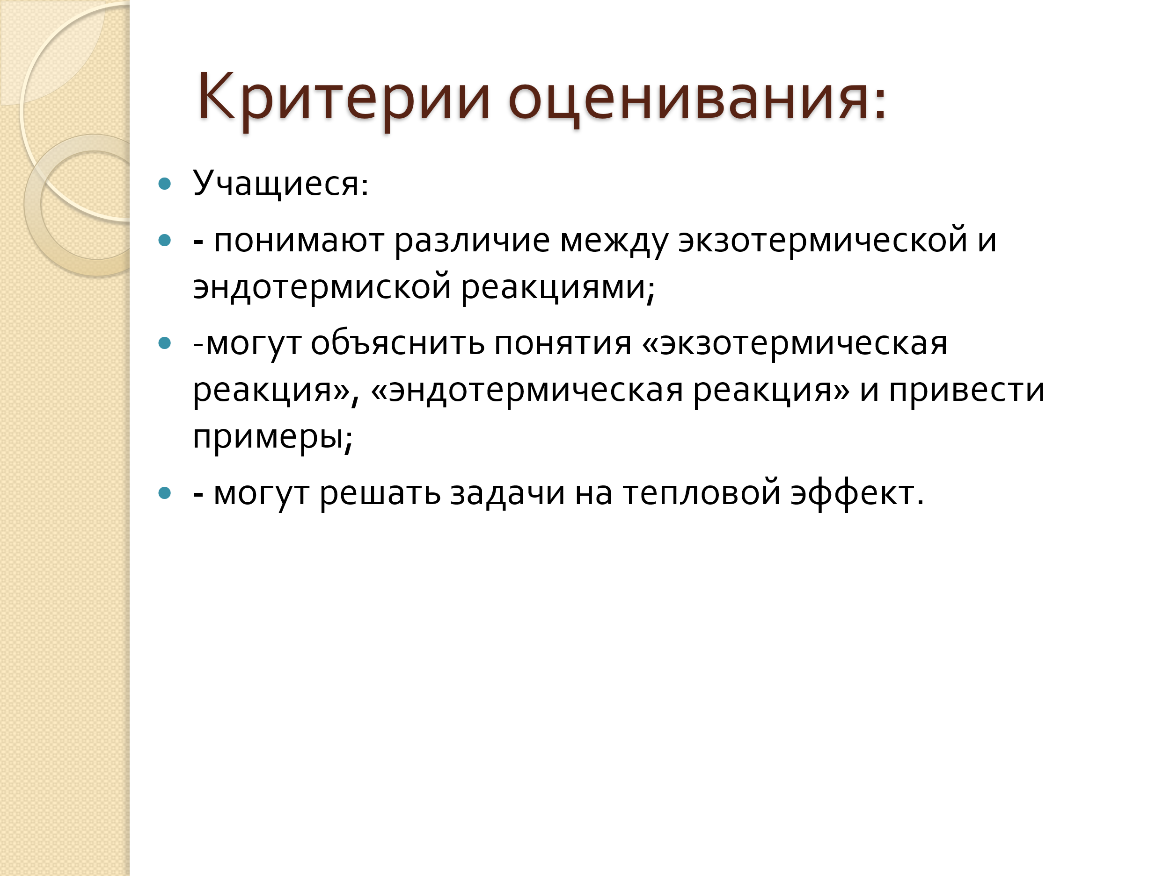  Вызов. Посмотрите на слайд. Что объединяет эти иллюстрации?  Предполагаемый ответ: - выделение энергии  -поглощение энергии  Ученики называют предположительную тему урока и цели  Цель: Знаю Хочу узнать Узнал (а)  10.3.1.1 уметь классифицировать химические реакции по тепловому эффекту;  10.3.1.2 объяснять значимость теплового эффекта химических реакций;  10.3.1.3 уметь рассчитывать тепловой эффект химической реакции | Учащиеся отвечают на вопросы выходят к названию темы урока и целям урока.
Середина урока  20 мин | П. 19 стр 78. Изучаем материал учебника  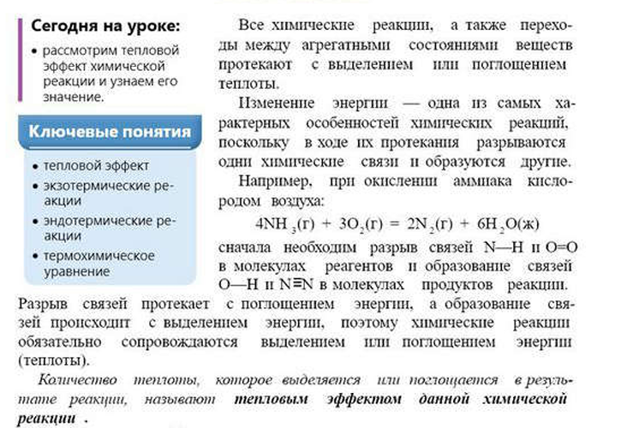  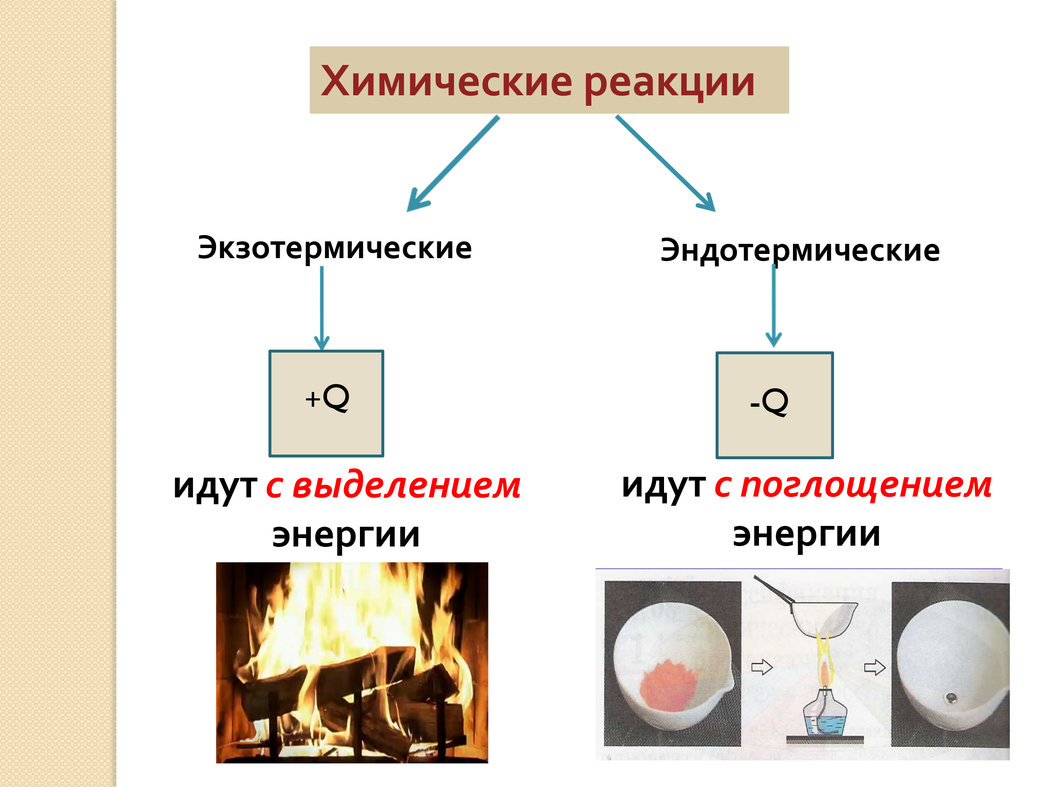  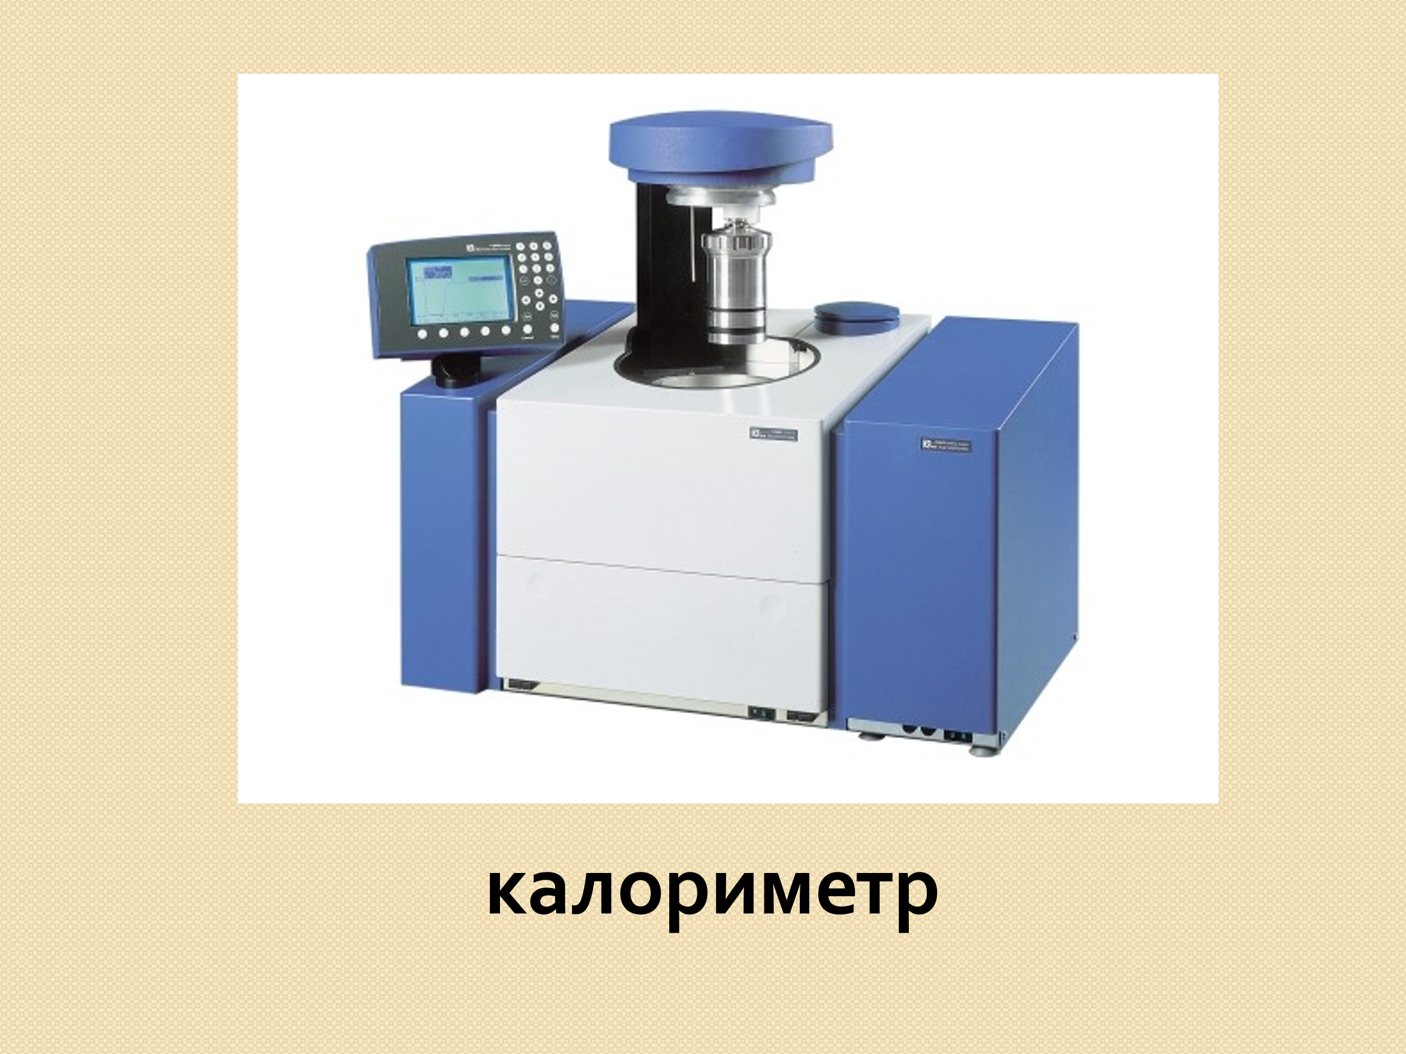  Демонстрация №5  Учитель при помощи учащихся проводит экзо – и эндотермические реакции:  - Горение лучинки  - Zn + 2HCl = ZnCl₂ + H₂ (подогреваем) и проверяем на присутствие водорода горящей лучинкой  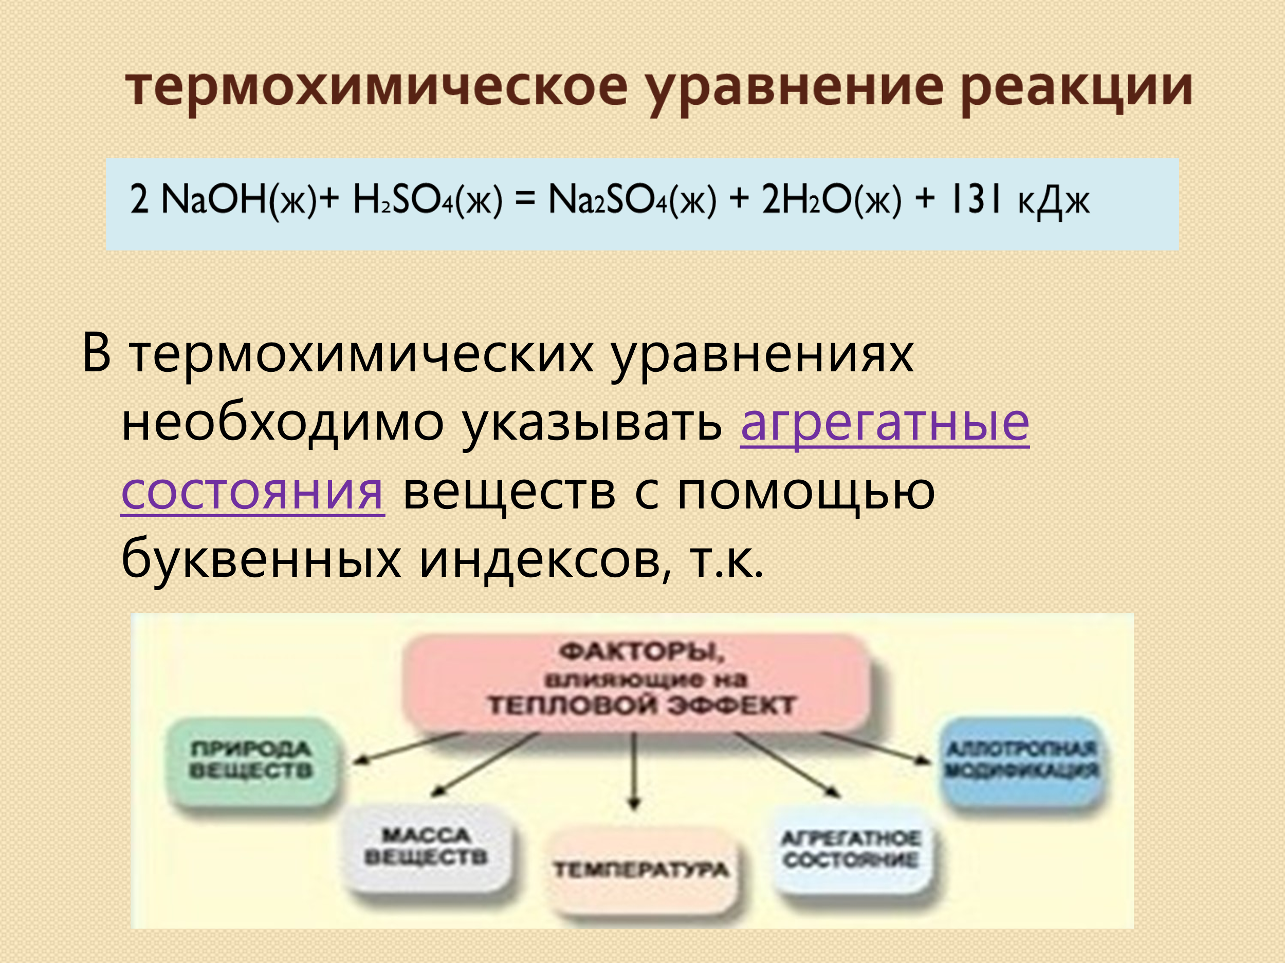  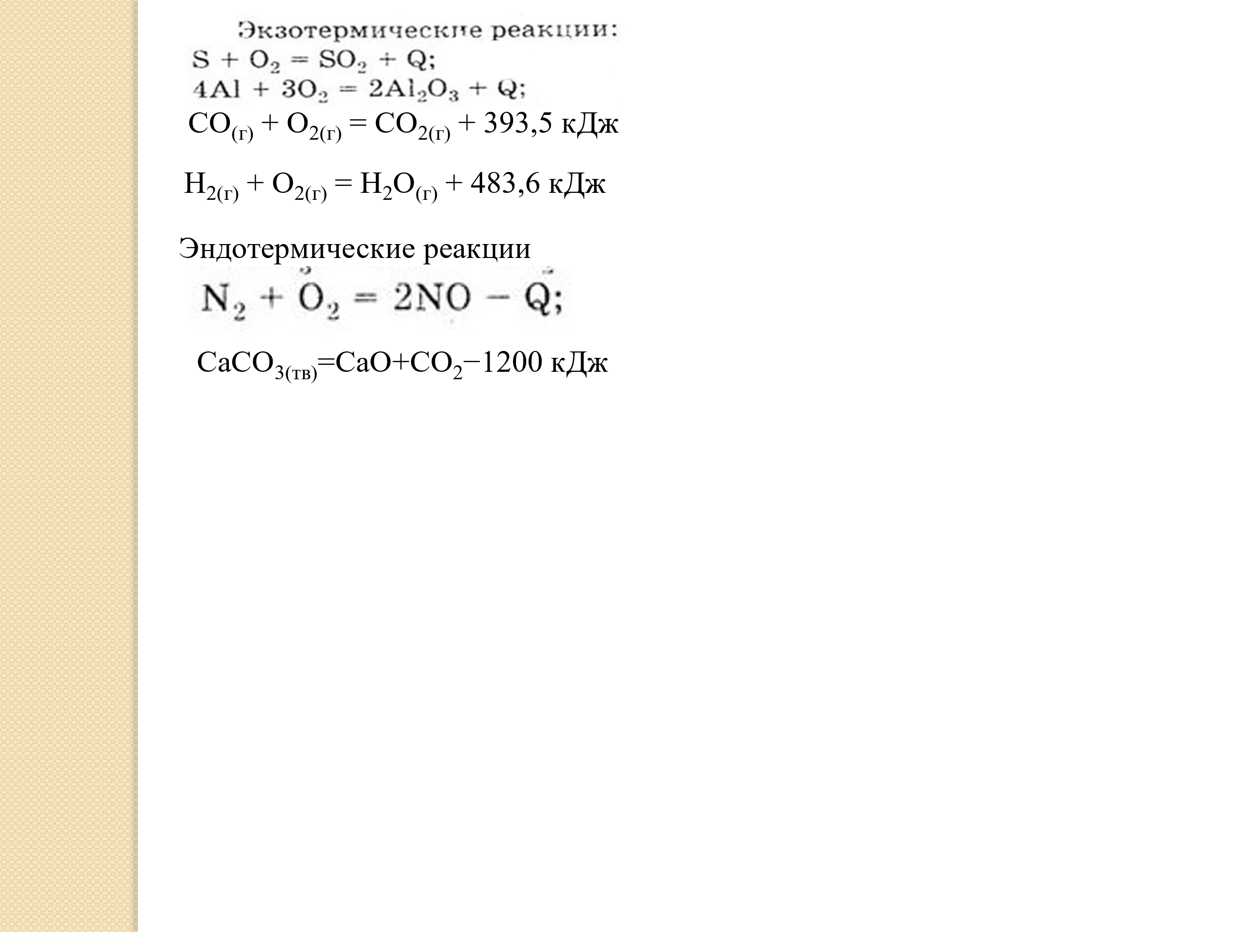  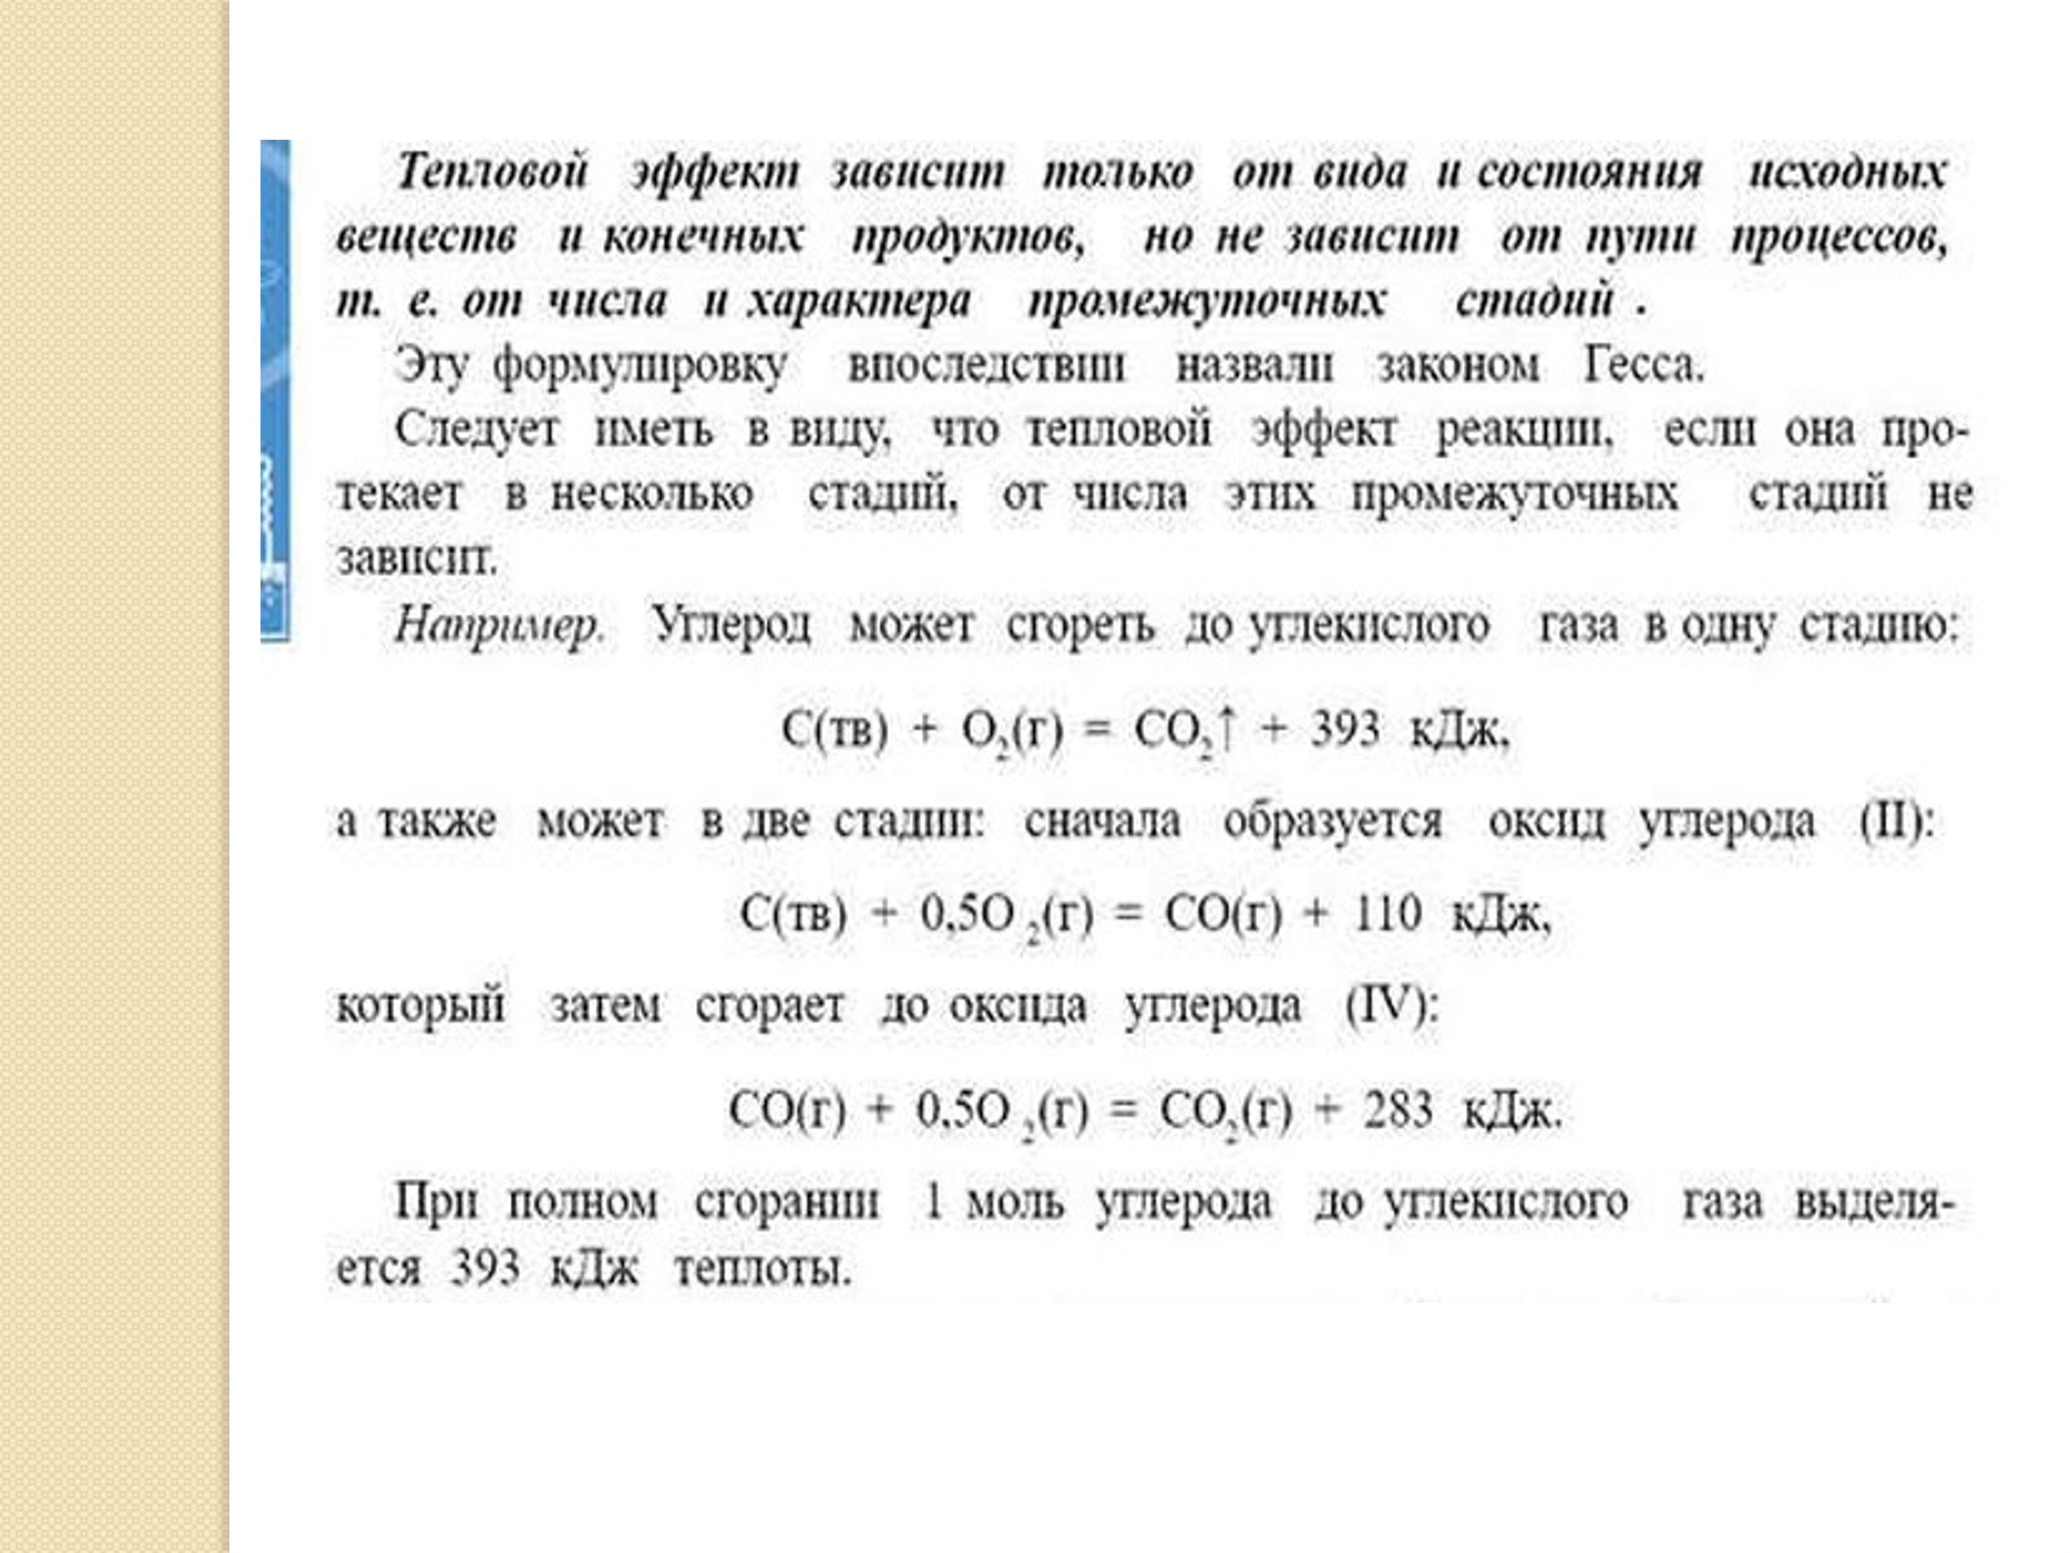  Тепловой эффект химических реакций имеет следующую значимость:  - Используется в технических расчётах. Например, без учёта теплового эффекта реакции образования воды из водорода и кислорода затруднительно рассчитать необходимый запас топлива и окислителя для вывода на орбиту космических кораблей.  - Применяется в химической промышленности. Тепловые эффекты нужны для расчёта количества теплоты для нагревания реакторов, в которых идут эндотермические реакции.  - Используется в энергетике. С помощью теплот сгорания топлива рассчитывают выработку тепловой энергии.  - Применяется врачами-диетологами. Тепловые эффекты окисления пищевых продуктов в организме используются для составления правильных рационов питания.  Тепловой эффект в природе:  - Фотосинтез (эндотермический процесс)  - Дыхание (экзотермический процесс)  Решение задач на тепловой эффект см Приложение к уроку  Уровень А  1. В результате реакции, термохимическое уравнение которой:  C + O₂ = CO₂ + 393 кДж, какое количество теплоты выделяется при сгорании 2 г угля?  2. В результате реакции, термохимическое уравнение которой:  2 Мg + O₂ = 2MgO + 1127 кДж. Вычислите, какое количество теплоты выделится при сгорании 12 г магния?  Уровень В  - При сгорании 4 г серы выделяется 37,1кДж теплоты. Напишите термохимическое уравнение реакции образования оксида серы (IV).  - При взаимодействии 1,6 г метана с кислородом выделилось 88 кДж теплоты. Составьте термохимическое уравнение реакции | Учащиеся изучают текст учебника  Желающие учащиеся помогают учителю  Учащиеся изучают текст учебника и записывают закон Гесса в тетрадь  Учащиеся решают задачи |  | Учебник стр 78  Стр 80
Конец урока  10 мин | 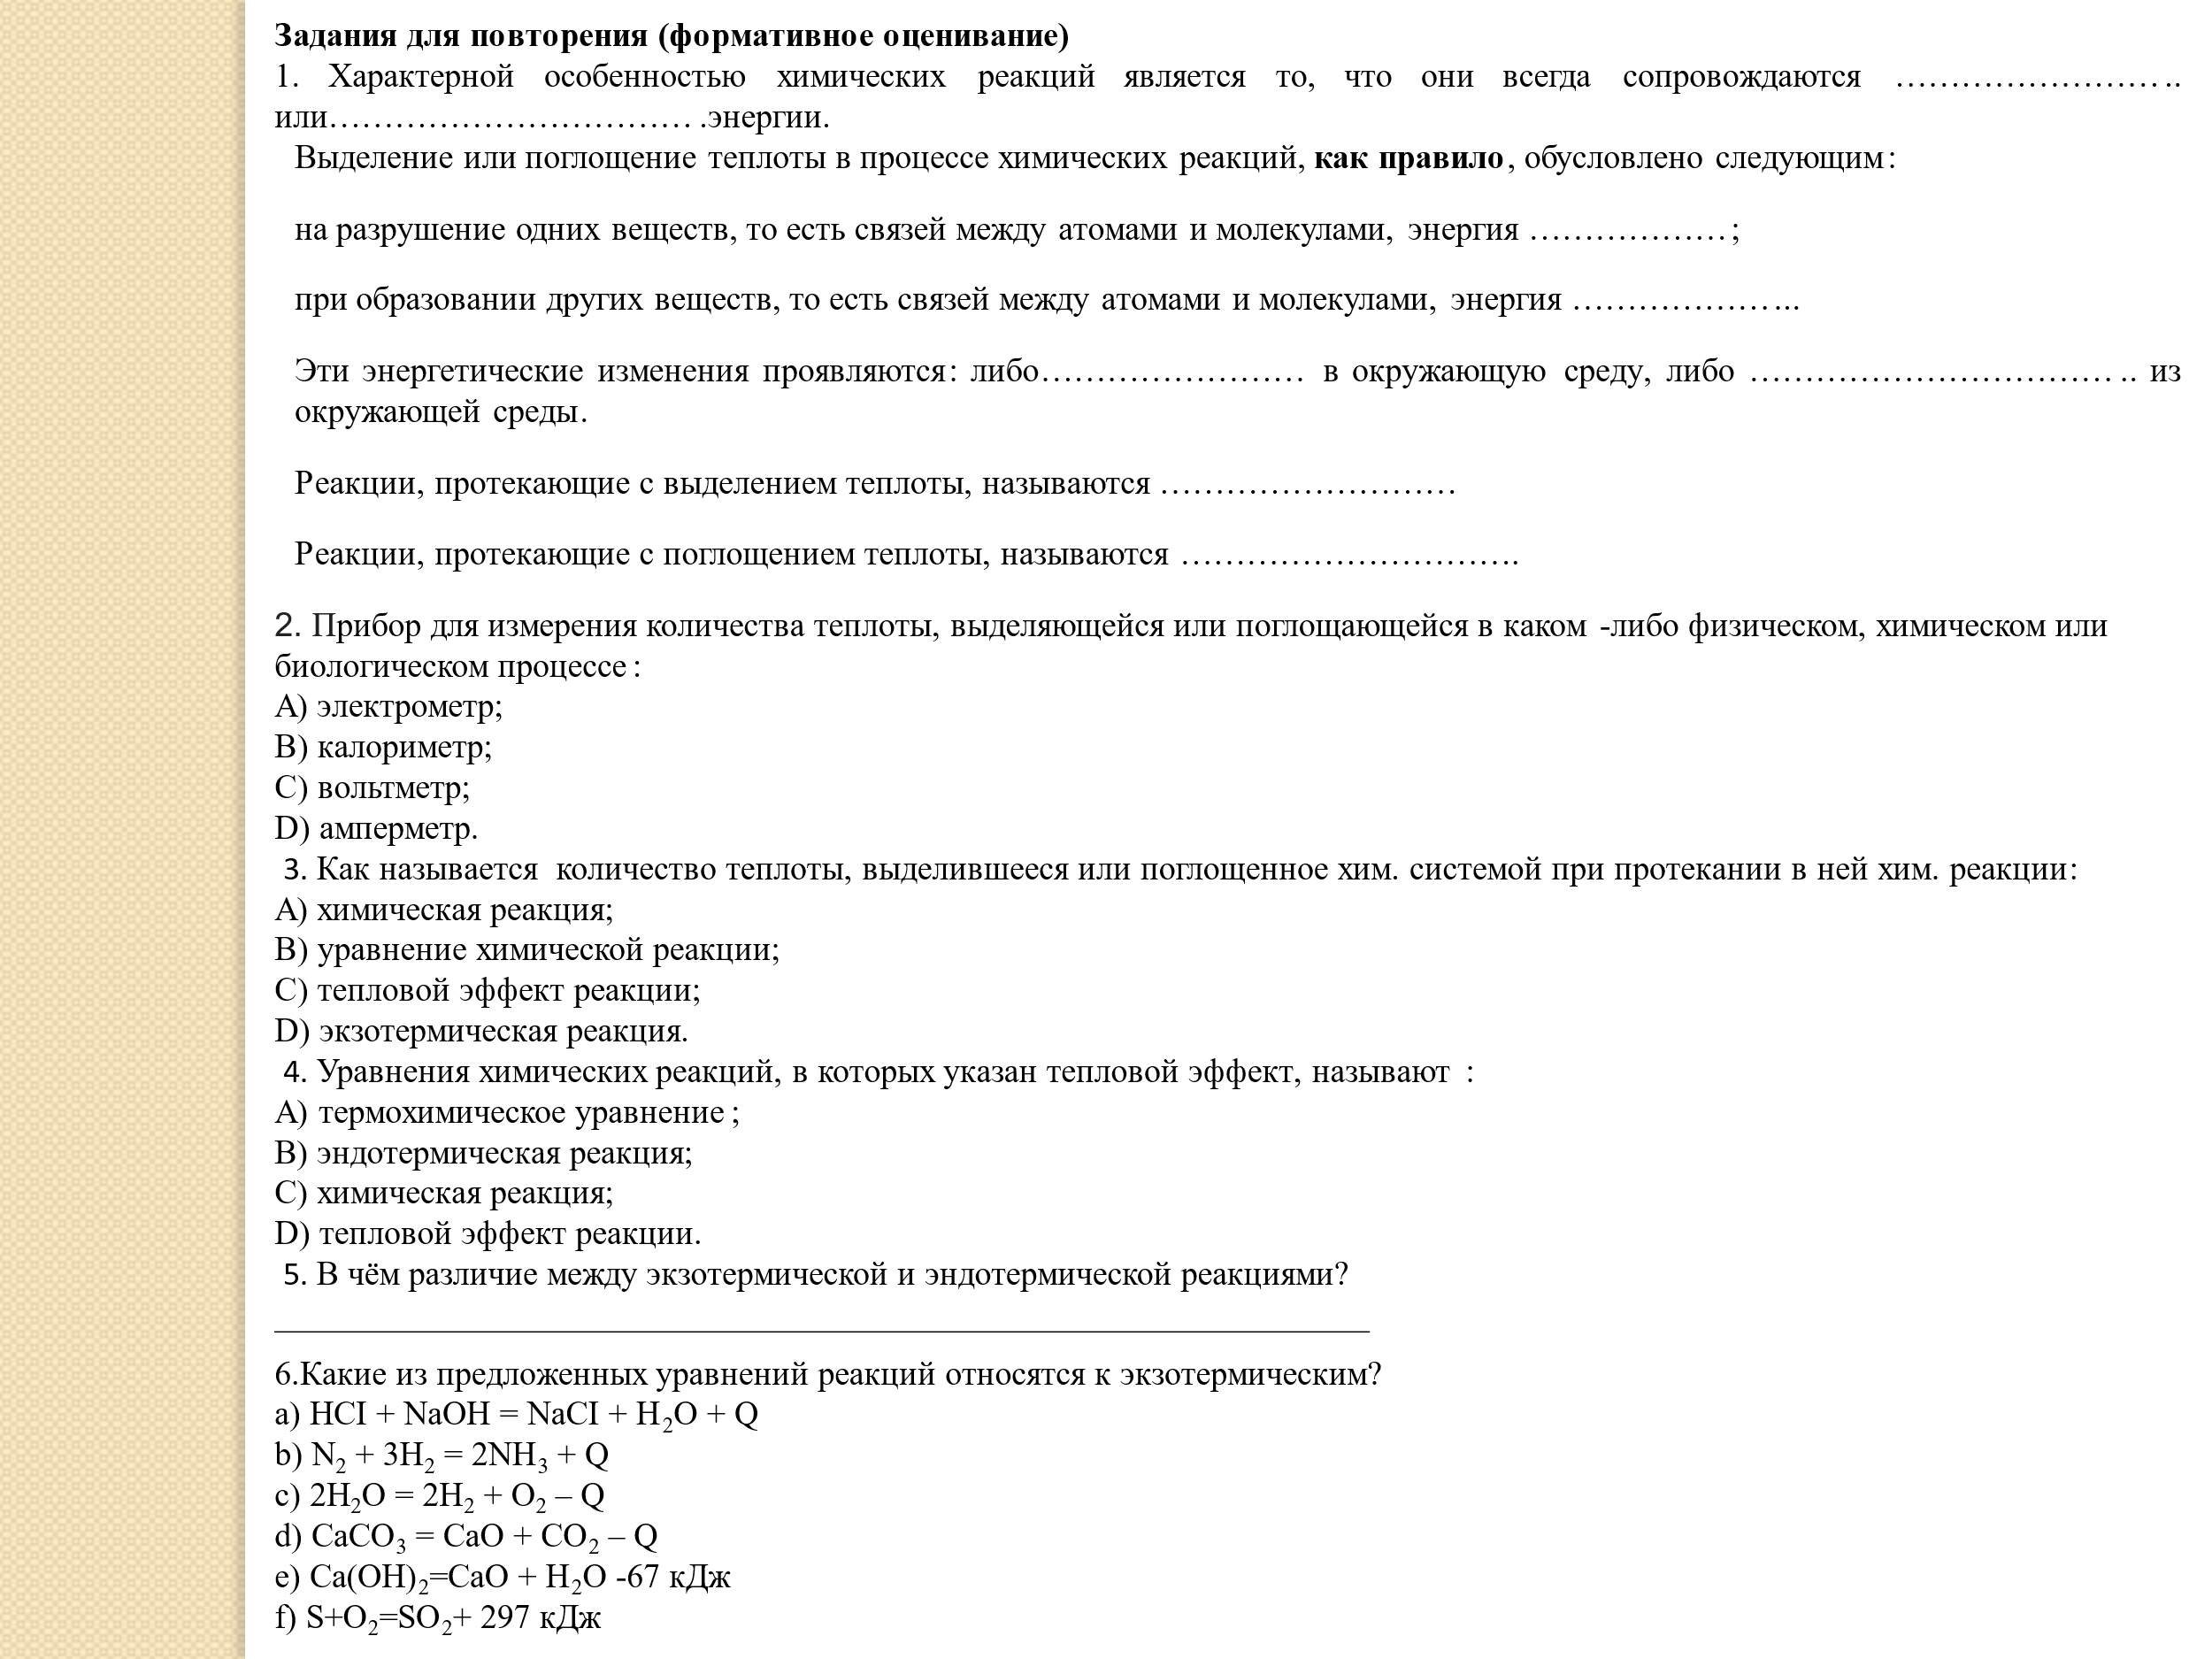  Дескрипторы:  - формулирует определение экзо- и эндотермических реакций;  - классифицирует химические реакции по тепловому эффекту. | Выполняют задания для ФО | 10 баллов | карточки
Рефлексия  5 мин | Цель: Знаю Хочу узнать Узнал (а)  10.3.1.1 уметь классифицировать химические реакции по тепловому эффекту;  10.3.1.2 объяснять значимость теплового эффекта химических реакций;  10.3.1.3 уметь рассчитывать тепловой эффект химической реакции  В конце урока учащиеся выполняют рефлексию:  Рефлексия:  Чтобы обобщить знания, полученные на уроке, ученики пишут эссе из 5-10 предложений  - Что я узнал на этом уроке? Это: ...  - Какие ошибки я совершил?  - Какие факторы привели меня к ошибкам?  - Что необходимо сделать, чтобы на следующем уроке не допускать подобных ошибок? | Обобщение знаний |  | Стикеры
ДЗ | Параграф 19, стр. 81 задание 1 (в)

